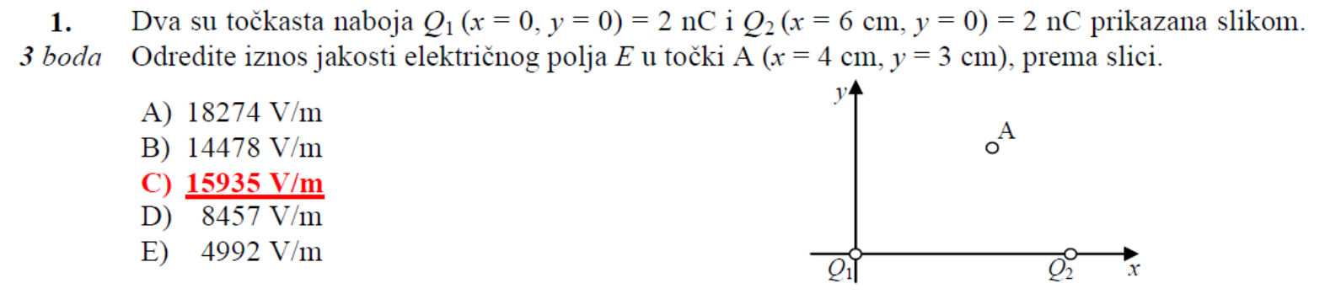

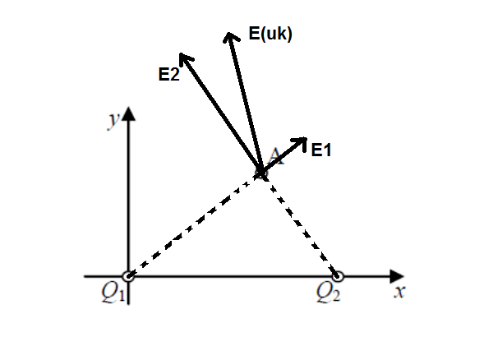

Pozitivan naboj je izvor silnica polja pa će smjerovi E1 i E2 u točki A biti kao na slici.
Kad se ta polja vektorski zbroje dobije se vektor ukupnog polja.
Vidi se da će se x komponente vektora polja E1 i E2 oduzeti, a y komponente zbrojiti i tako će se dobiti x i y vektora ukupnog polja.

Jakost polja na udaljenosti d od naboja Q se računa iz E = Q/(4*π*ɛ₀*d²)

d1 = sqrt(0.04² + 0.03²) = 0.05 m
E1 = 2*10⁻⁹ / ( 4*π*ɛ₀*(0.05)² ) = 7190 V/m
D2 = sqrt(0.2² + 0.3²) = sqrt(13)/100 m
E2 = 2*10⁻⁹ / ( 4*π*ɛ₀*( sqrt(13)/100 )² ) = 13827 V/m

x(E1) = E1*cos φ = E1 * (0.04/0.05) = 5752
x(E2) = E2 * (0.02/ (sqrt(13)/100)) = 7669.84
x(uk) = x(E2) - x(E1) = 1917.83

y(E1) = E1* sin φ = E1 * (0.03/0.05) = 4314
x(E2) = E2 * (0.03/ (sqrt(13)/100)) = 11504.76
y(uk) = y(E1) + y(E2) = 15818.76

E(uk) = sqrt( x(uk)² + y(uk)² ) = 15934.59 V/m

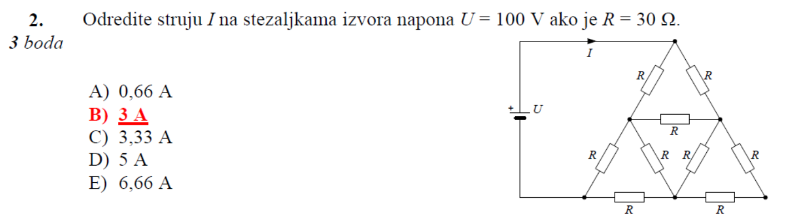

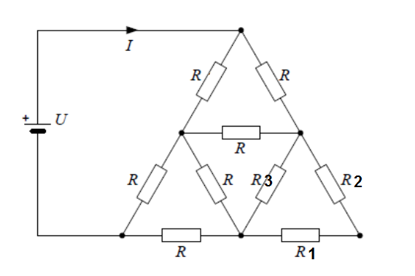
Otpori R1 i R2 su u seriji. Ta serija je u paraleli s otporom R3 i ona se može zamijeniti sa otporom od R123 = (( R+R )*R) / (R+R+R) = 2R/3 na mjestu R3.

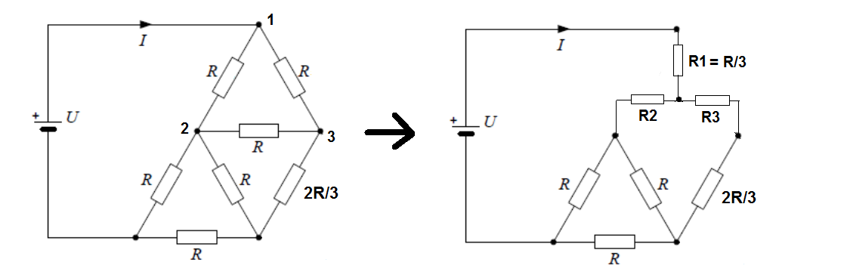
Sad se radi pretvorba trokut-zvijezda. R12, R23 i R13 u trokutu su jednaki, pa će R1, R2 i R3 u zvijezdi biti 3 puta manji. R1=R2=R3=R/3
R3 je u seriji s ovim 2R/3, pa se mogu zamijeniti jednim otporom od R.
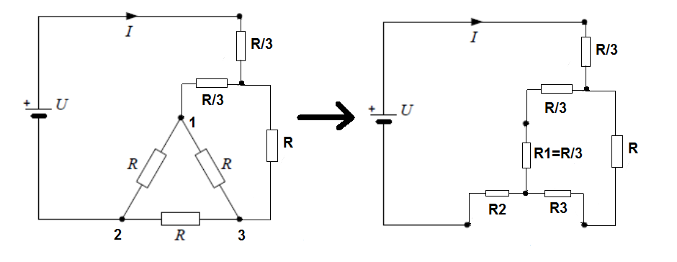

Opet trokut-zvijezda.
Sad imamo paralelu (R/3 + R/3)||(R + R/3) = 4R/9.
Na kraju je serija R/3 + 4R/9 + R/3 = 10R/9 = 100/3Ω

I = U/R = 100/(100/3) = 3A

E1 = F1/Q1
E1 = 5/Q1

U1 = E1*d
20 = 5/Q1 * d
d/Q1 = 4

Kapacitet kondenzatora je konstantan pa ako je
C = Q/U
i napon se smanji 4 puta, i naboj će se smanjiti 4 puta pa je
Q2 = Q1/4

E2 = F2 / Q2
E2 = 4F2 / Q1
U2 = E1*d
5 = 4F2 / Q1 *d
d/Q1 = 4
5 = 16F2
F2 = 5/16 = 0.3125 N

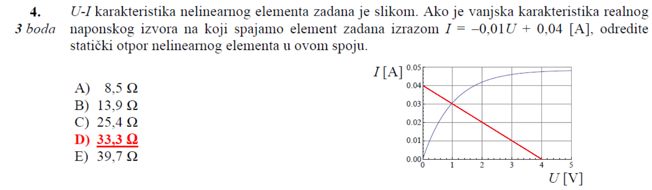
Kad se nacrta karakteristika izvora I = -0.01U + 0.04A (crveni graf), vidi se da siječe karakteristiku otpora u točki (1, 0.03). To je radna točka, znači ako na ovaj izvor spojimo ovaj otpor, napon na njemu će biti U=1V, a struja I=0.03A.
Statički otpor je jednostavno R = U/I = 1/0.03 = 33.33 Ω

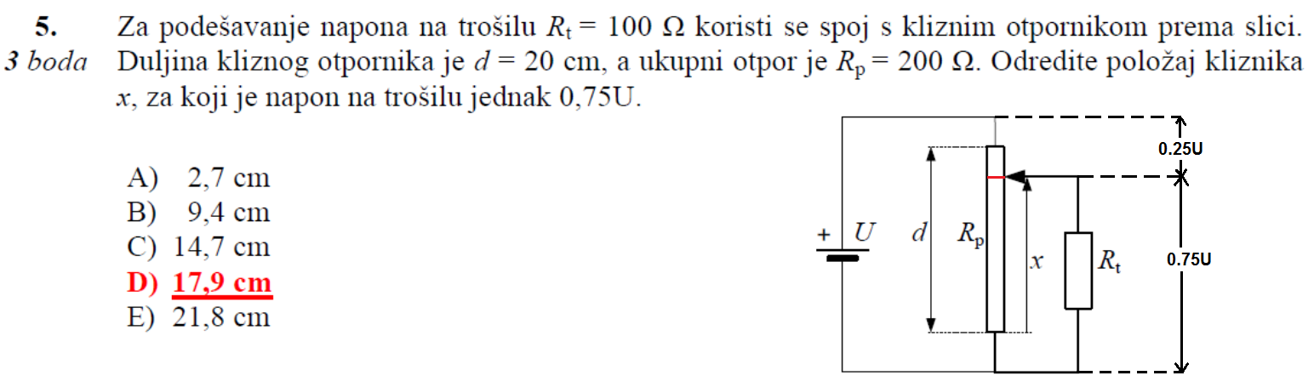

Otpornik Rp se može podijeliti na 2 dijela. Spoj je zapravo serija dijela otpornika Rp od + pola izvora „do strelice“, (tj. točke grananja struje, recimo da je taj dio Ry) i paralele trošila Rt i ostatka Rp (Rx).

Ako napon na trošilu treba biti jednak 0.75U, napon na Ry je 0.25U. Kako je pad napona proporcionalan otporu, otpor paralele je 3 puta veći od Ry.

100 || Rx = 3 * (200 – Rx)
100Rx / (100 + Rx) = 600 – Rx
...
Rx = 178.62996 Ω

I sad pomoću proporcionalnosti dobijemo x.
200 / 20 = Rx / x
x = 17.86299 cm

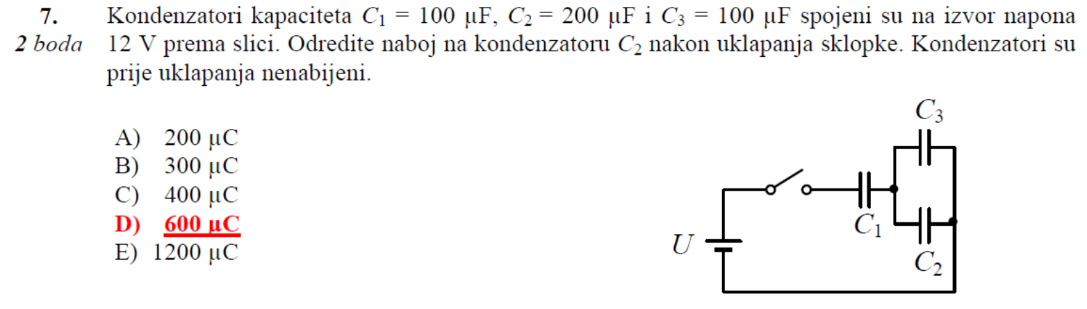
Napon izvora je jednak zbroju padova napona na C1 i paraleli C2||C3.
Naboj na svim kapacitetima u seriji je jednak pa je
Q(C1) = Q(C2||C3).
C2||C3 = C2 + C3 = 300 µF

Q=C*U
C1*U1=(C2||C3) * U(C2||C3)
C1/ C2||C3 = U(C2||C3)/ U1
100*10^-6 / 300*10^-6 = 1/3

1/3 = U(C2||C3)/ U1
U1 = 3 U(C2||C3)

U1 + U(C2||C3) = 12V
3 U(C2||C3) + U(C2||C3) = 12V
4 U(C2||C3) = 12V
U(C2||C3) = 3V

Napon na kapacitetima u paraleli je jednak.
U(C2||C3) = U(C2) = U(C3)

Q(C2) = 200*10^-6 * 3 = 600*10^-6 C = 600 µC

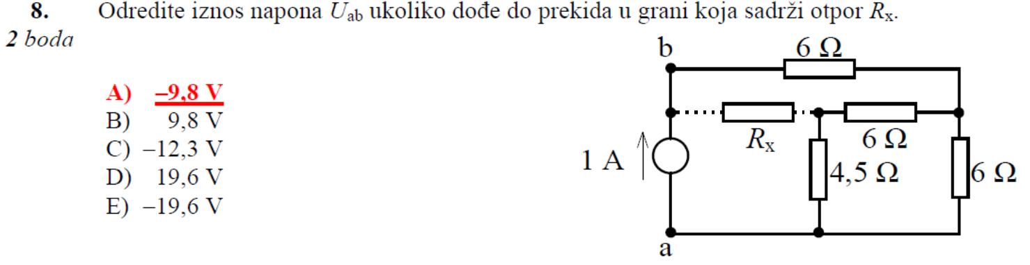
Ako nema grane s Rx napon Uab je napon na izvoru koji je jednak zbroju padova napona na otpornicima.
Ru = 6 + (6+4.5)||6 = 108/11 Ω
|U| = I * Ru = 1*108/11 = 9.81818

Uab = Ua – Ub
Vidi se da točka a ima potencijal 0, a točka b potencijal 9.81818V pa je
Uab = 0 - 9.81818 = -9.8V

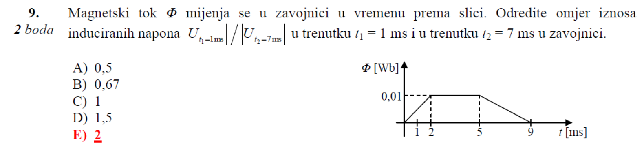

Inducirani napon u zavojnici je e_{ind} = -N dϕ/dt
t = 1ms e1 = -N 0.05/0.001 = -50N
t = 7ms e2 = -N 0.05/0.002 = 25N
e1/e2 = | -50N | / | 25 N | = 2

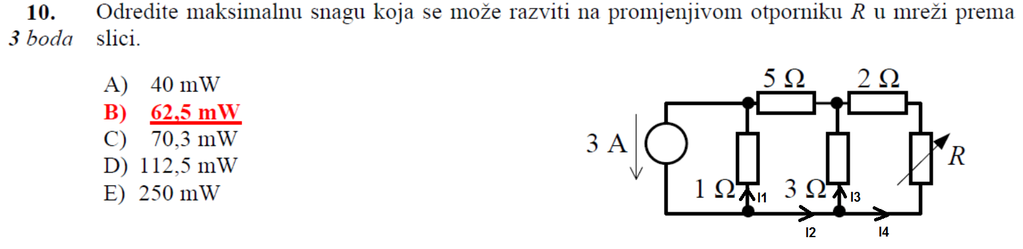

Tu treba primijeniti Nortonov teorem.
Treba dobiti struju kroz R i otpor koji se vidi s njegovih polova.
Ovih 3A će se granati - jedan dio ide kroz R=1Ω, a drugi kroz seriju R=5 Ω i paralelu
(3Ω || 2Ω), tj. kroz ostatak. Nema R jer tražimo struju kratkog spoja kroz točke gdje se on spaja, znači tražimo I4.

Ovo je strujno djelilo. I1/I2 = R2/R1
R1 = 1 Ω
R2 = 31/5 Ω
31/5 + 1 = 36/5
3/(36/5) = 5/12
I2 = 5/12 * 1 = 5/12 A
Ista stvar je sa I3 i I4.
Ispada I4 = 0.25 A

Sad tražimo unutarnji otpor nadomjesnog izvora. Strujni izvor se isključi, pa ostane serija R=2Ω i paralele (5 Ω +1 Ω || 3 Ω). Ri = 4 Ω.

Sad se dio ovog kruga bez otpora R može zamijeniti strujnim izvorom od 0.25 A koji ima unutarnji otpor 4 Ω.
Kod strujnog izvora unutarnji otpor je spojen paralelno!
Znači sad krug izgleda ovako:
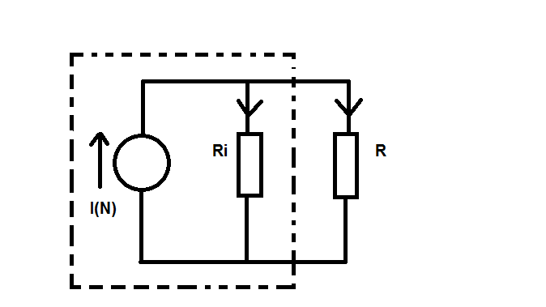

Koliki je R?
Uvjet da je snaga na trošilu maksimalna je da je otpor trošila jednak unutarnjem otporu izvora. R = Ri = 4 Ω.
Zato će kroz R i Ri teći jednake struje I = 0.25/2 = 0.125 A
P = I² * R = (0.125) ² * 4 = 0.0625W = 62.5 mW

Graf trenutne snage:
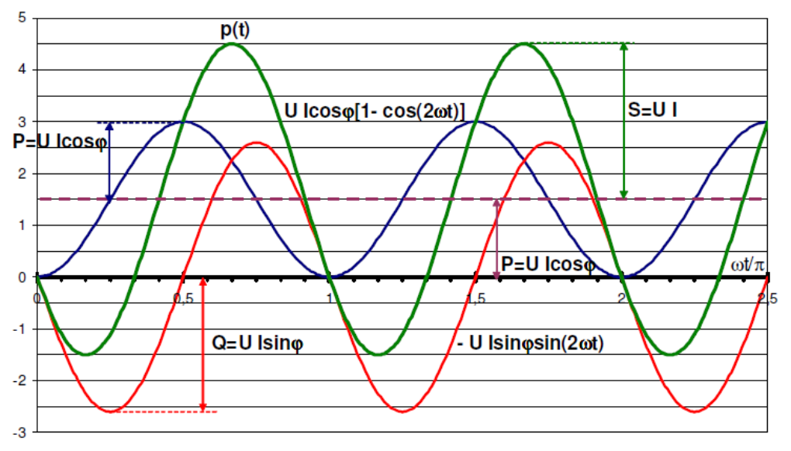
Trenutna snaga je p(t) (zeleni graf).
Ljubičasta isprekidana crta je srednja vrijednost. Vidi se je to iznos radne snage P, a prividna snaga S je razlika do pozitivnog maksimuma.

U našem slučaju je
P = (250 - 10) / 2 = 120 W
S = 250 – 120 = 130 VA

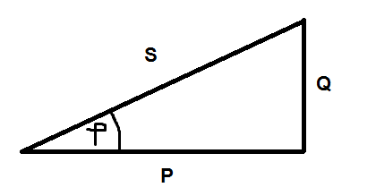
Faktor snage je cos φ. Iz trokuta otpora se vidi da je cos φ = P/S = 0.923

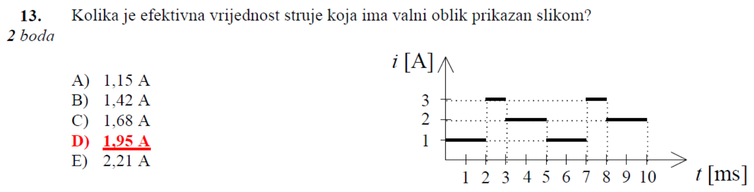

Valni oblik je složen i traje od 0 do 5 ms.
Efektivna vrijednost složenih oblika se računa ovako:

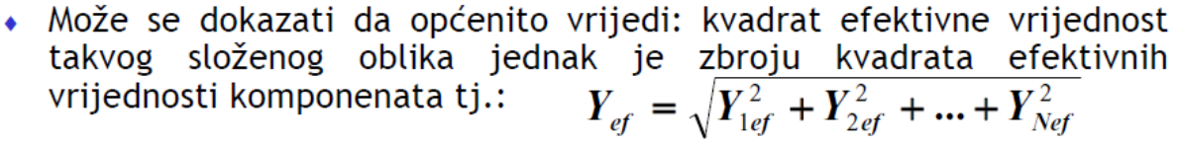

Komponente su u ovom slučaju pravokutni impulsi čija se efektivna vrijednost računa iz
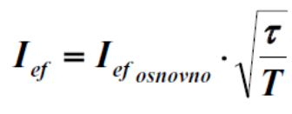
gdje je τ vrijeme trajanja impulsa, a T period ponavljanja valnog oblika.

1. impuls traje od 0 do 2 ms, znači njegov τ je 2, I_{ef osnovno}=1 (s grafa), a period valnog oblika je 5.
Y(ef1)= 1 * √(2/5) = √10 / 5
Y(ef2)= 3 * √(1/5) = 3√5 / 5
Y(ef3)= 2 * √(2/5) = 2√10 / 5

Y(ef) = √( (√10 / 5)^2 + (3√5 / 5)^2 + (2√10 / 5)^2 ) = √95 / 5 = 1.94936

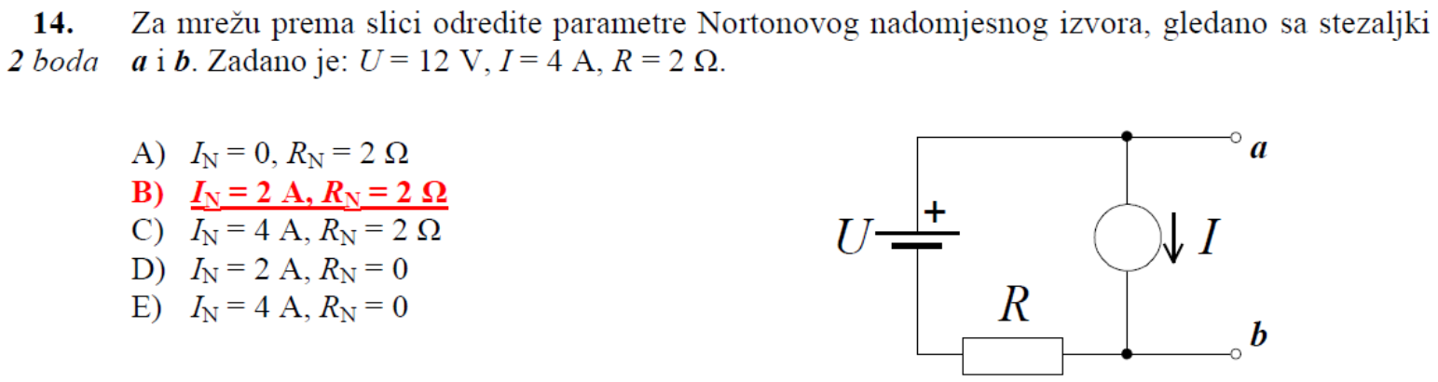

Dio kruga od a do b se može zamijeniti strujnim izvorom. Unutarnji otpor tog izvora je otpor koji se vidi s a i b, a to je upravo R=2 Ω. (Strujni izvor se isključi, a naponski se kratko spoji).

Struja tog izvora je struja kratkog spoja a i b ( I(N) ).
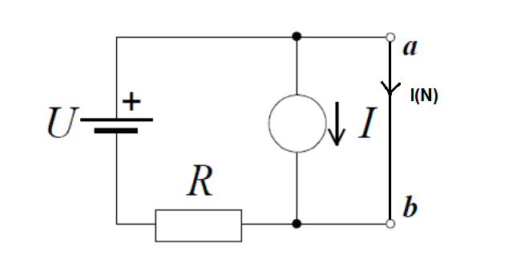

Može se dobiti superpozicijom.
1.
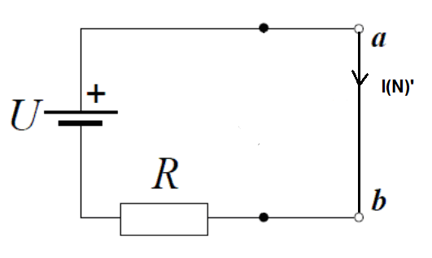
I(N)' = U/R = 12/2 = 6A

2.
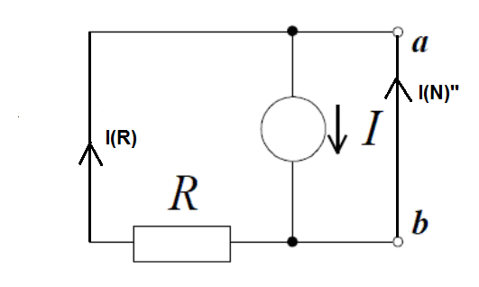
Otpor u grani ab je 0, pa će kroz nju teći sva struja.
I(N)'' = 4A

Prema referentnim smjerovima struja vrijedi
I(N) = I(N)' - I(N)'' = 6 – 4 = 2A

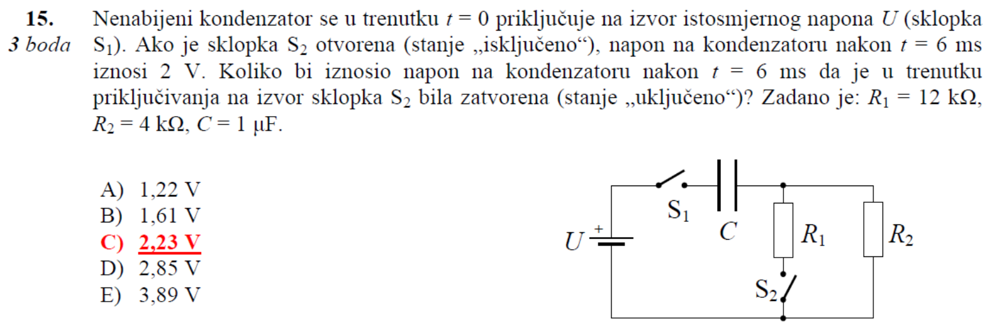

Jednadžba uc(t) = U * (1 – e^{-t/τ}) govori koliko će iznositi napon na kondenzatoru uz napon izvora U nakon vremena t. τ je vremenska konstanta kruga koja se računa iz τ = R*C.

U prvom slučaju krug R1 je isključen, znači R kruga je samo R2. τ1 = 4*10³ * 10⁻⁶ = 1/250 = 4*10⁻³

Sad možemo izračunati napon izvora.
Nakon 0.006 sekundi, napon je 2V.
2 = U * (1 - e^{-0.006/(1/250)} )
U = 2.57443 V

U drugom slučaju, R1 je uključen, pa je R kruga 4*10³ || 12*10³ = 3*10³ Ω
τ2 = 3*10³ * 10⁻⁶ = 3/1000 = 3*10⁻³
Napon na kondenzatoru nakon 0.006 s je onda
uc(t) = 2.57443 * (1 – e^{-0.006/(3/1000)} ) = 2.22602 V

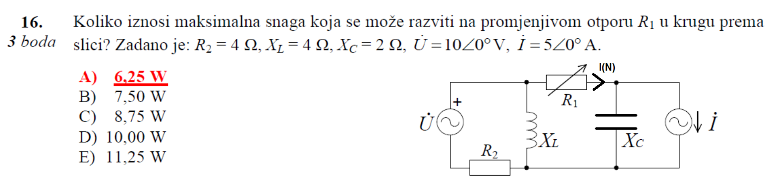
Ovo je opet Norton.
Mislim da je ovdje Nortonovu struju najlakše dobiti superpozicijom.

1. Strujni izvor se isključi
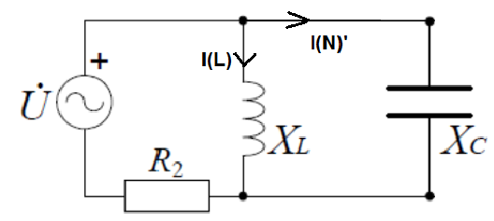

Z = 4 + 4j * (-2j) / 4j – 2j = 4 - 4j Ω
I = 10/(4 - 4j) = 5/4 + 5j/4 A

I(L) = I – I(N)'
( I – I(N)' ) / I(N)' = -2j / 4j
I – I(N)' = (-1/2) * I(N)'
– I(N)' + (1/2) * I(N)' = - I
(-1/2) * I(N)' = -5/4 - 5j/4
I(N)' = 5/2 + 5j/2 A

2. Naponski izvor se kratko spoji
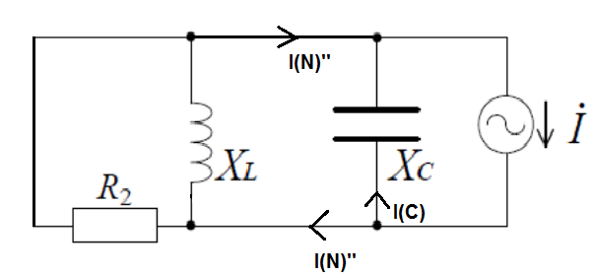

Impedancija paralele je
Zp = (4*4j) / (4+4j) = 2+2j

I(C) = I – I(N)''
( I – I(N)'' ) / I(N)'' = (2+2j) / -2j
I – I(N)'' = (-1 + j) * I(N)''
– I(N)'' - (-1 + j) * I(N)'' = -I
-j I(N)'' = -I
I(N)'' = (-5) / (-j)
I(N)'' = -5j A

I(N)' + I(N)'' imaju isti referentni smjer kao i struja I(N) u originalnom krugu pa će se zbrojiti.
I(N) = I(N)' + I(N)'' = 5/2 + 5j/2 – 5j = 5/2 – 5j/2 A

Impedancija koja se vidi sa krajeva R1 je serija Xc i paralele R2 i Xl.
Zn = -2j + 2 + 2j = 2 Ω

Uvjet za max snagu Zt = Zi*.
Zi* znači konjugirano kompleksni broj unutarnje impedancije izvora.
Ovdje to nije bitno jer je impedancija čisti omski otpor pa je jednostavno R1 = 2 Ω.

Opet će se struja granati jednoliko u granu s trošilom i granu s unutarnjim otporom pa će struja kroz trošilo biti (5/2 – 5j/2) / 2 = 5/4 – 5j/4 A

P = I_{ef}² * R = (5√2 / 4)² * 2 = 6.25 W

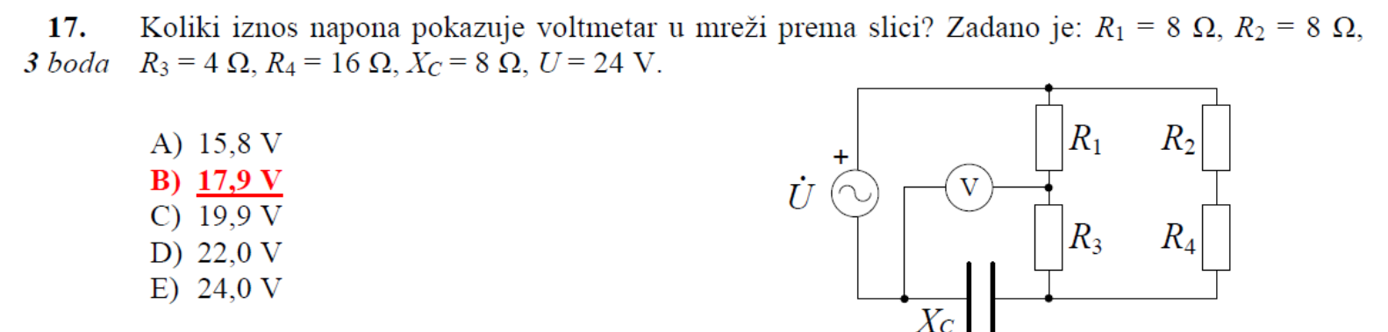

Voltmetar mjeri pad napona na R3 + pad napona na Xc.
Napon izvora je 24∠0 znači da je na – polu izvora potencijal 0. Pošto je u voltmetar spojen u toj točki, zapravo samo treba izračunati potencijal točke između R1 i R3.

Z = (R1+R3) || (R2+R4) – Xc*j = 8 - 8j Ω
I = 24/(8 - 8j) = 3/2 + 3j/2 A
I₁₃/I₂₄ = (R2+R4)/(R1+R3)
I₂₄ = I - I₁₃ = 3/2 + 3j/2 - I₁₃
I₁₃ = 2 * (3/2 + 3j/2 - I₁₃)
I₁₃ = 1 + j
φV = 24 – 8 * (1 + j) = 16 – 8j
|16 – 8j| = 8√5 = 17.88854 V

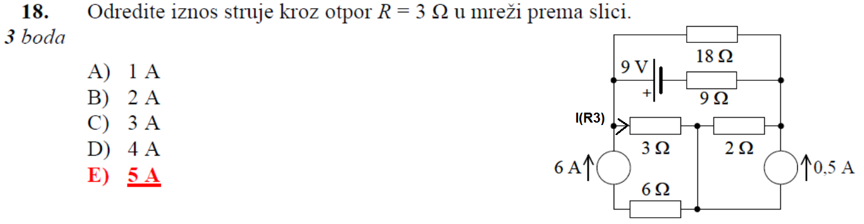
Ovo je očito superpozicija.
1.
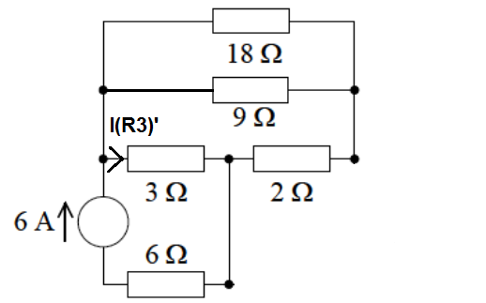

(18||9) + 2 = 8
I(R3)' / I(X) = 8/3
I(X) = 3/8 * I(R3)'
I(R3)' + 3/8 * I(R3)' = 6
11/8 * I(R3)' = 6
I(R3)' = 48/11 A

2.
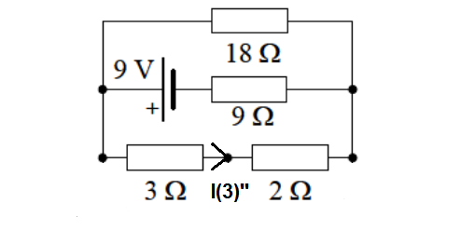
Ru = (18||5)+9 = 297/23
Iu = 9 / 297/23 = 23/33

I(R3)'' / I(X) = 18/5
I(X) = 5/18 * I(R3)''
I(R3)'' + 5/18 * I(R3)'' = 23/33
23/18 * I(R3)'' = 23/33
I(R3)'' = 6/11 A

3.
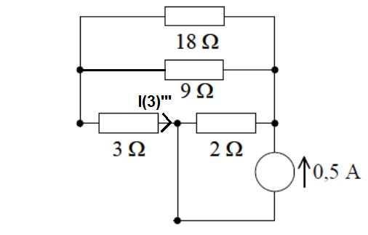

(18||9) + 3 = 9
I(R3)''' / I(X) = 2/9
I(X) = 9/2 * I(R3)'''
I(R3)''' + 9/2 * I(R3)'' = 0.5
11/2 * I(R3)''' = 1/2
I(R3)''' = 1/11 A

I(R3) = I(R3)' + I(R3)'' + I(R3)''' = 48/11 + 6/11 + 1/11 = 55/11 = 5A

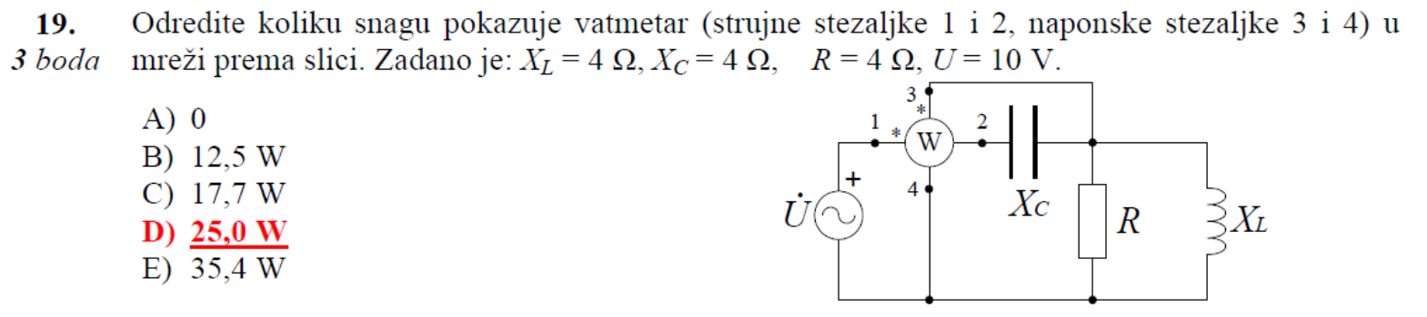

Ovdje je ključno vidjeti gdje su zapravo spojene stezaljke vatmetra.
Strujne stezaljke su spojene tako da mjere struju izvora.
+ naponska stezaljka je spojena na točku između Xc i paralele R i Xl. – stezaljka je spojena na – pol izvora, znači vatmetar mjeri pad napona na paraleli.

Impedancija kruga je Z = -4j+ (4*4j / 4+4j) = 2 - 2j Ω
I = 10/(2 - 2j) = 5/2 + 5j/2 = 5√2 / 2 ∠ 45°
Pad napona na paraleli je U = (5/2 + 5j/2) * (4*4j / 4+4j) = 10j = 10∠ 90°

Vatmetar mjeri radnu snagu P = U_{ef} * I_{ef} * cos φ
φ = φ_{u} – φ_{i} = 90 – 45 = 45°
P = (5√2 / 2) * 10 * cos 45° = 25 W

